ПВНЗ "Буковинський Університет"

Кафедра Комп’ютерні науки



**Лабораторна робота №2**

з навчальної дисципліни

“АЛГОРИТМІЗАЦІЯ І ПРОГРАМУВАННЯ”

Міхеєв Ігор

(студент)

К-101, Інформаційних технологій та економіки

(група, факультет)

____Артеменко_О.І___

(Лектор)

**Лабораторна робота №2**

Variant 17

1.

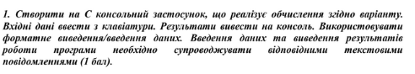



Kod:

#include <math.h>

#include <stdio.h>

int main (){

    int a, b;

    float dobukub, zalushok, dilennia;

    printf("\nVedit pershe cile chuslo: ");

    scanf("%d",&a);

    printf("\nVedit druge chislo cile chuslo: ");

    scanf("%d", &b);

 dobukub = pow(a*b,3);

 zalushok = fmod((double)a,(double)b);

 dilennia = (float) b/a;

 dilennia = floor(dilennia);

 printf("\ndobutok u kubi: %f",dobukub);

 printf("\nzalushok vid dilennia: %.0f", zalushok);

 printf("\ncile vid dilennia: %.0f\n\n", dilennia);

 return 0;

}

Як працює:

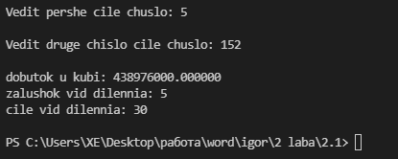

2.

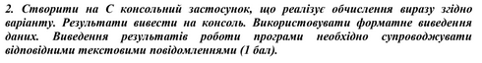



Kod:

#include <math.h>

#include <stdio.h>

int main (){

const int a = 5; const int b =7; const int c = -1;

float y;

y = (float) ((a-b)/((2*b) + c))+(1/a);

printf("\n\ty = %.3f\n",y);

    return 0;

}

Як працює:

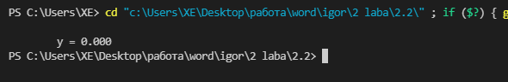

3.

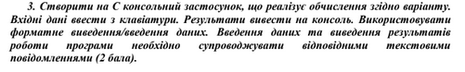



Kod:

#include <math.h>

#include <stdio.h>//biblioteku

int main (){//zapusk programu

int x,y,z;

float t;//zmini

printf("Vedit cile chislo x: ");

scanf("%d",&x);

printf("Vedit cile chislo y: ");

scanf("%d", &y);

printf("Vedit cile chislo z: ");

scanf("%d", &z);

t= log2f((1-y)/(1+x))+ z;//formula

printf(" t = %.3f", t);

    return 0;

}//kinec programu

Як працює:

